114年4月2日餐點照片
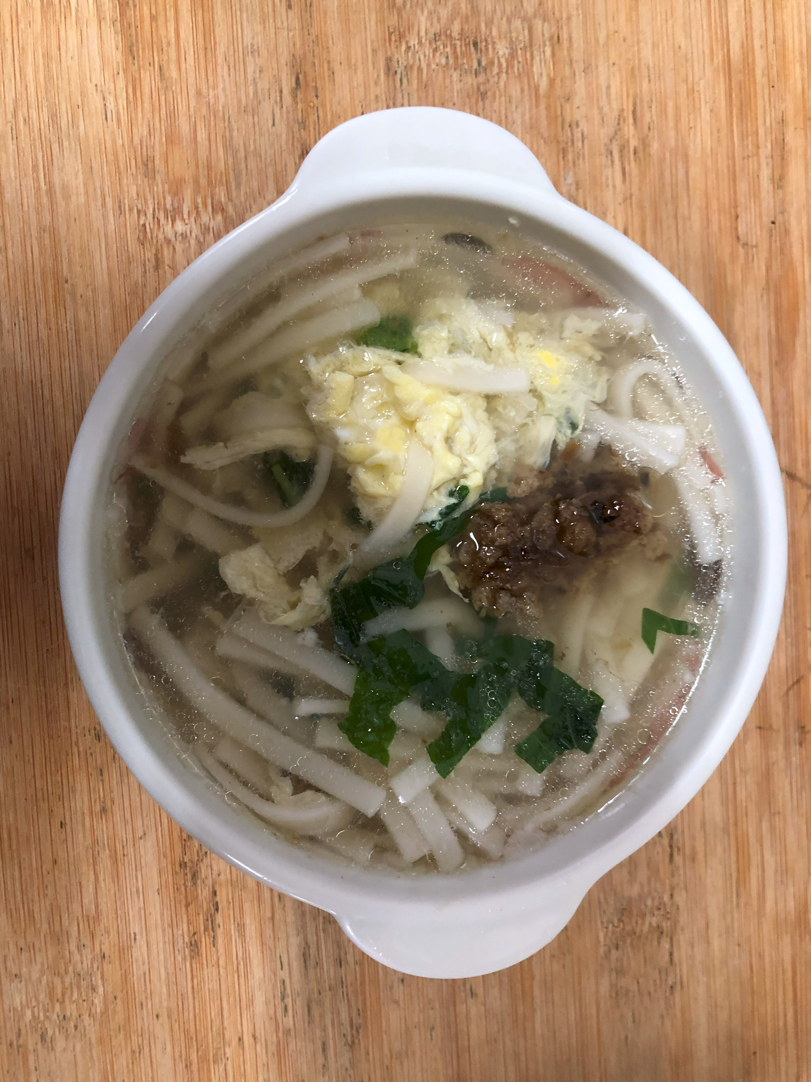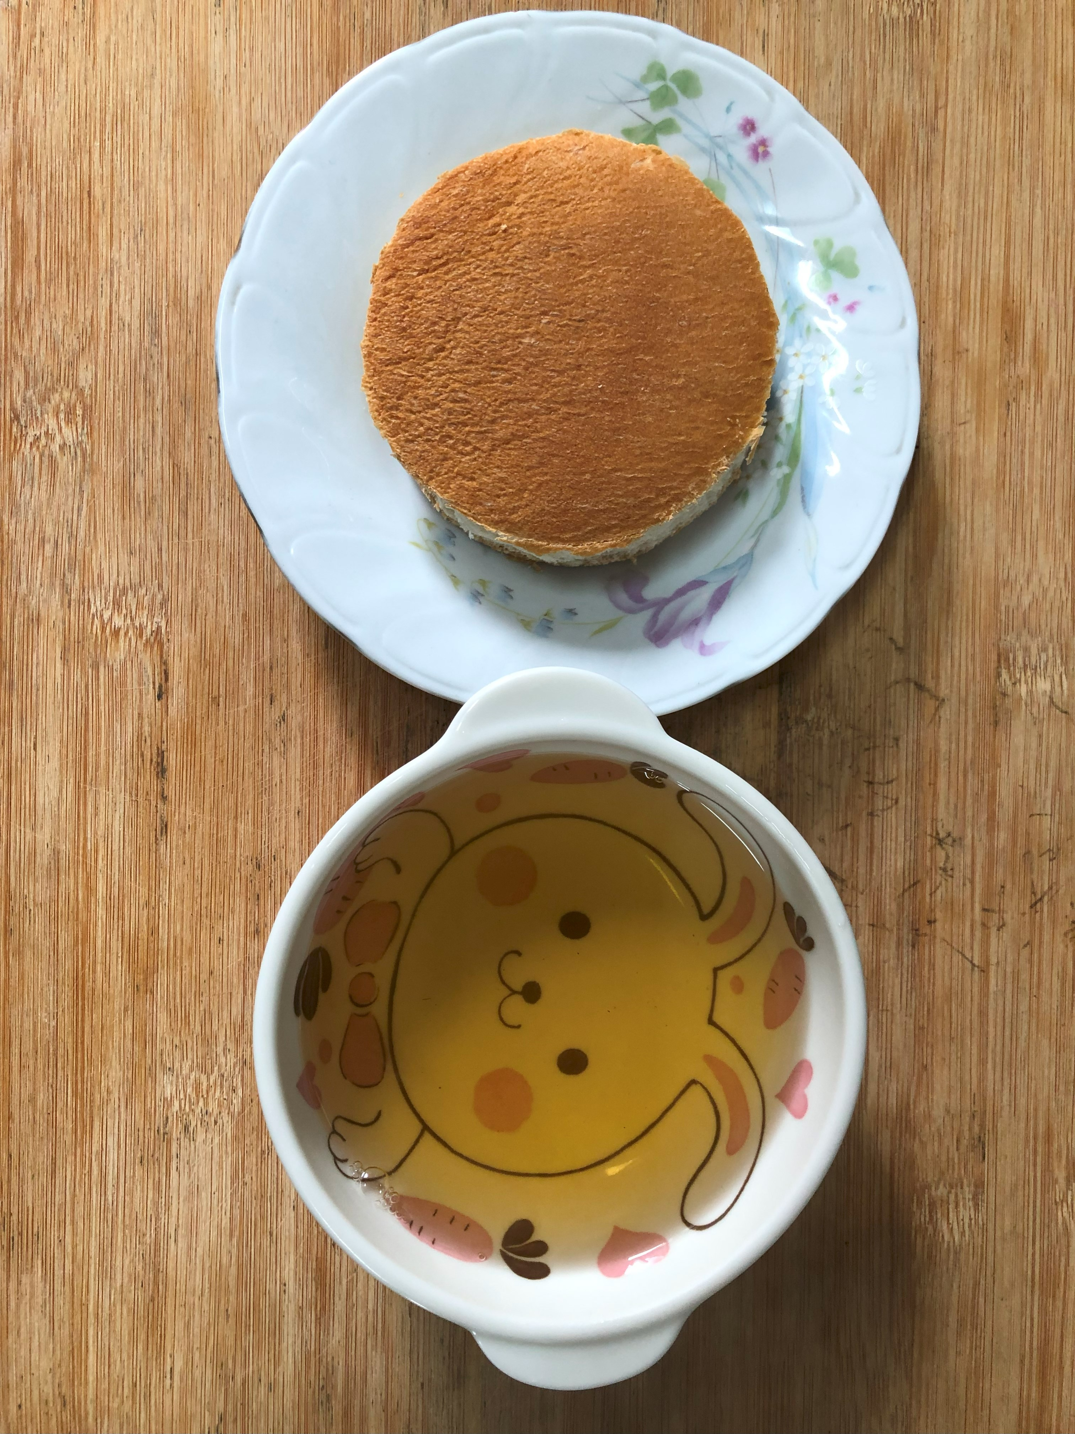
早餐(若谷芙蓉拉麵) 下午點心(餐包、麥茶)
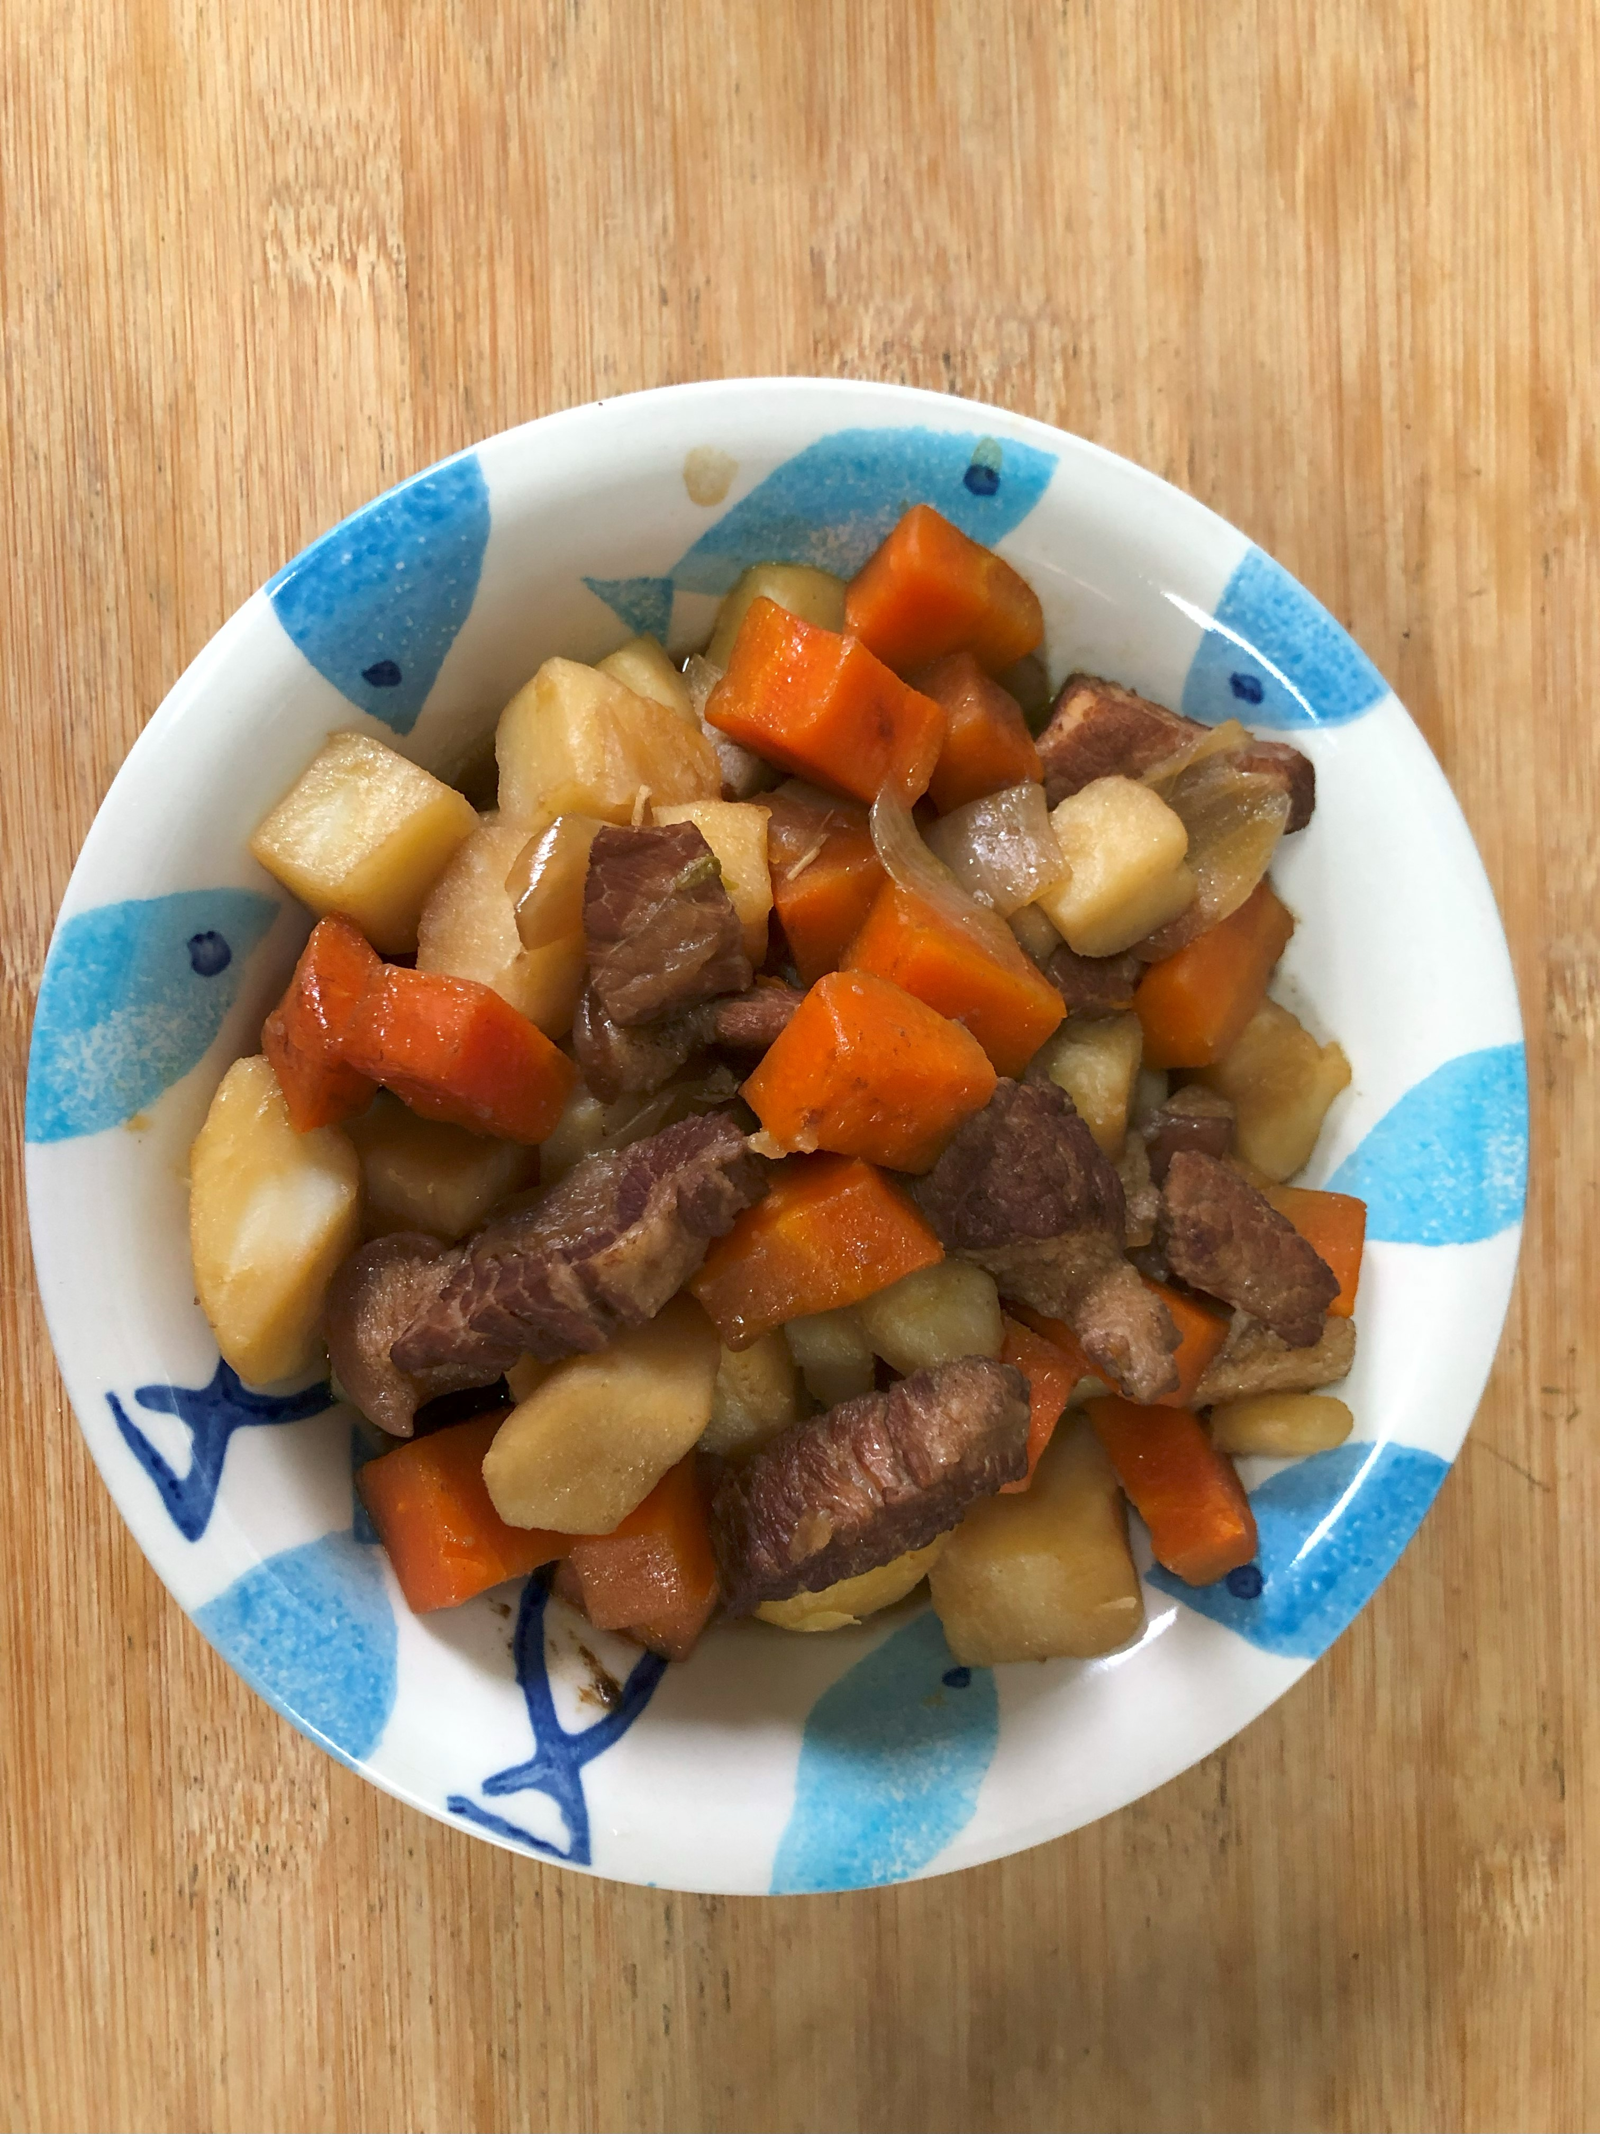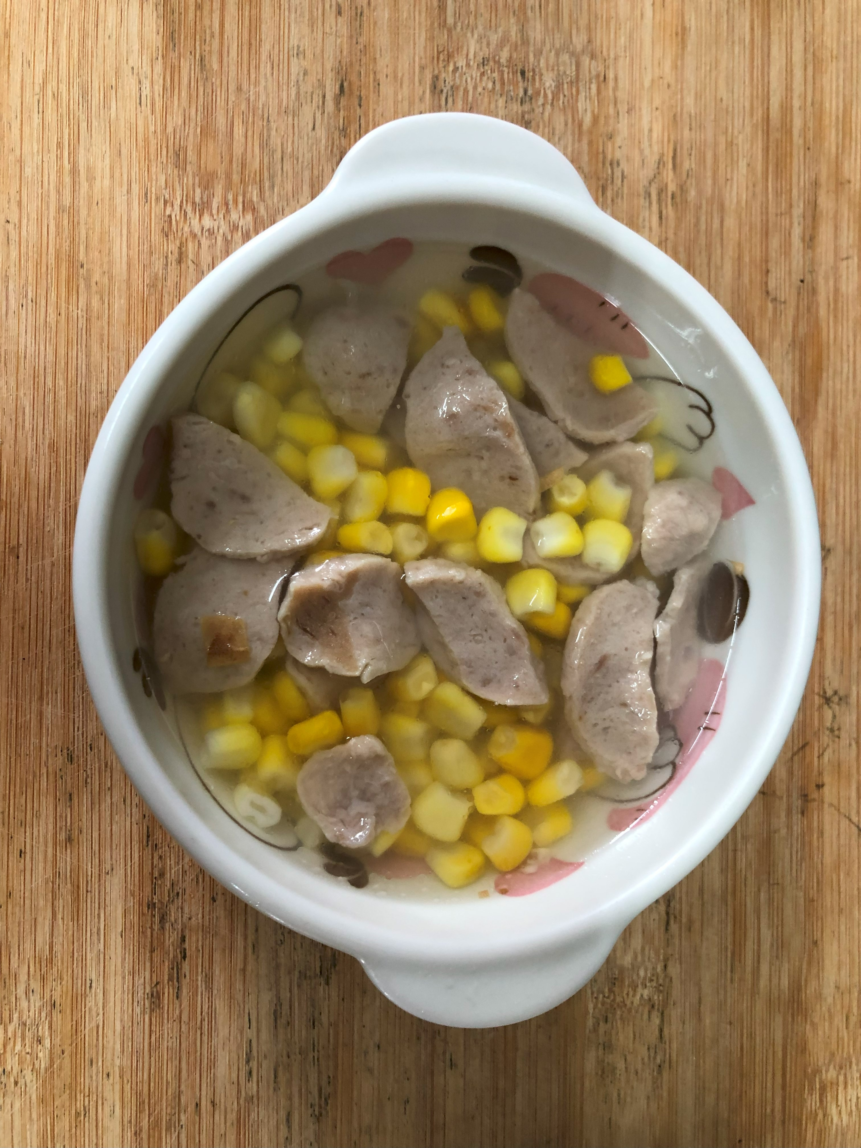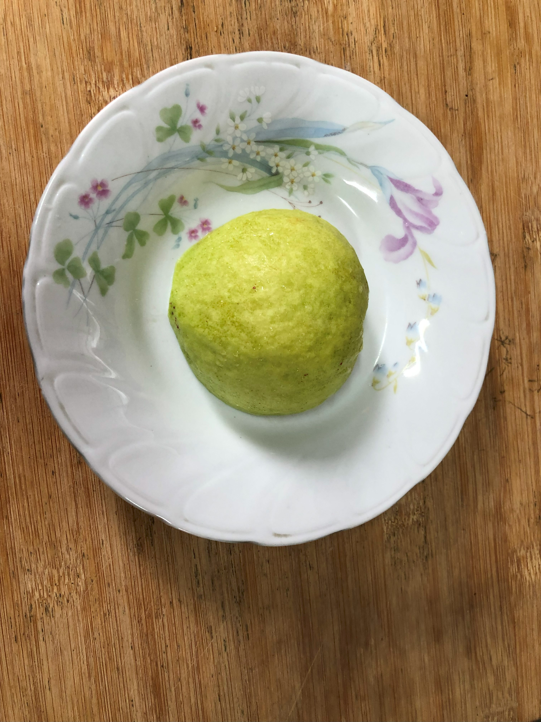
午餐(台式南洋風味燴飯、結頭菜玉米貢丸湯、芭樂)

